Wszystko, co musisz wiedzieć o filtrach do oczyszczacza powietrza
Poznaj rodzaje filtrów do oczyszczacza powietrza i dowiedz się, jak często należy je wymieniać!

Filtry do oczyszczacza powietrza – jak wybrać najlepsze rozwiązanie do Twojego domu?
Filtry do oczyszczacza powietrza decydują o tym, jakie zanieczyszczenia zostaną zatrzymane, a jakie przedostaną się ponownie do pomieszczenia. Aby skutecznie zadbać o mikroklimat w mieszkaniu, warto wiedzieć, jakie filtry wybrać i czym kierować się podczas zakupu.
Rodzaje filtrów do oczyszczacza powietrza
Na rynku dostępnych jest kilka kategorii, a każdy typ działa nieco inaczej, dlatego wybierając filtry do oczyszczacza powietrza, powinieneś dopasować je do swoich potrzeb. Najpopularniejsze są filtry HEPA, które skutecznie eliminują pyły zawieszone, alergeny oraz drobne cząstki kurzu. Z kolei filtry węglowe pochłaniają zapachy oraz lotne związki organiczne, dzięki czemu filtry do oczyszczacza powietrza z aktywnym węglem sprawdzą się w kuchni lub pomieszczeniach narażonych na nieprzyjemne wonie. Dostępne są także filtry wstępne, które wychwytują większe zanieczyszczenia i wydłużają żywotność pozostałych warstw.

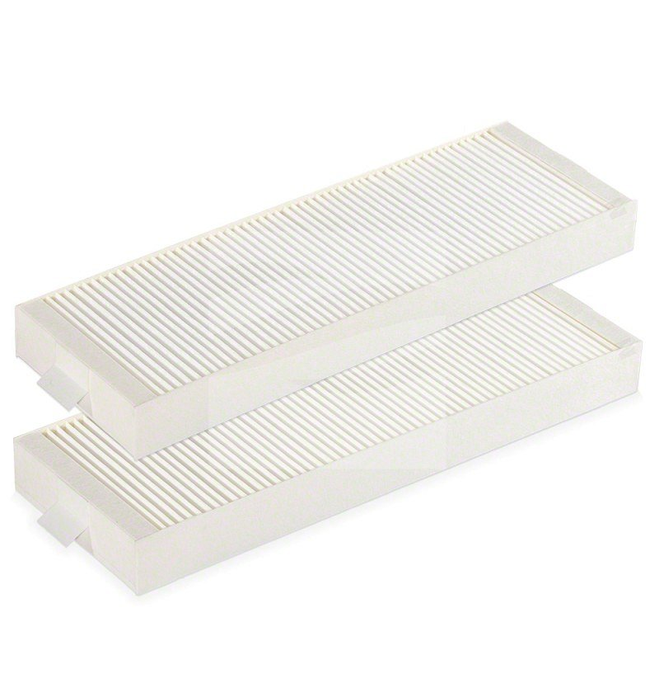
Jak często wymieniać filtry, aby zachować wysoką wydajność?
Regularna wymiana to podstawa, jeśli chcesz, aby filtry do oczyszczacza powietrza pracowały na najwyższym poziomie. Producenci zazwyczaj zalecają wymianę co 6–12 miesięcy, jednak intensywność użytkowania oraz poziom zanieczyszczeń w otoczeniu mogą ten okres skrócić. Gdy filtry do oczyszczacza powietrza są zużyte, spada wydajność urządzenia, a jakość powietrza w domu ulega pogorszeniu. Warto także pamiętać o regularnym czyszczeniu filtrów wstępnych, co pozwoli utrzymać optymalną pracę oczyszczacza.

